江西省人力资源和社会保障厅
关于调整职业技能鉴定收费标准的通知

各设区市、省直管试点县（市）人力资源和社会保障局：
根据《关于改革职业资格类考试收费标准管理方式的通知》（赣发改收费〔2017〕340号）和《关于我省职业技能鉴定操作技能考试和评审收费的通知》（赣发改收费〔2017〕996号）等规定，为进一步规范职业技能鉴定收费行为，保证职业技能鉴定工作的顺利进行，补偿各级职业技能鉴定机构开展鉴定所产生的成本，现将职业技能鉴定收费标准调整如下：
一、人力资源社会保障部门所属职业技能鉴定（指导）中心和经人力资源社会保障部门批准的职业技能鉴定机构，按照国家职业资格目录，开展职业技能鉴定，可按规定向参加考核鉴定的对象收取职业技能鉴定费。
二、职业技能鉴定费按科目分为理论知识考试费、操作技能考核费和综合评审费，对参加补考的人员，按补考科目收费。具体收费标准如下： 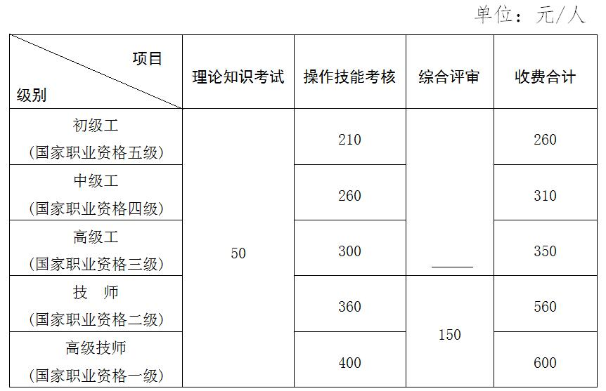
三、收费单位要严格按照本通知执行，收取的职业技能鉴定费为行政事业性收费，使用财政部门统一印制的财政票据，实行“收支两条线”管理，纳入财政预算；各级各类鉴定机构要在收费场所公示收费项目、收费标准、价格举报电话等内容，不得擅自增加收费项目、扩大收费范围、提高或降低收费标准，自觉接受财政和价格部门的监督检查。

江西省人力资源和社会保障厅
2017年12月29日

